# **CÍRCULO DE SOL**

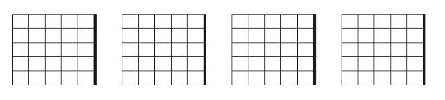SOL MAYOR MI MENOR LA MENOR RE SÉPTIMA



Link de video

<https://www.youtube.com/watch?v=GAcwWHQrMgY>